1
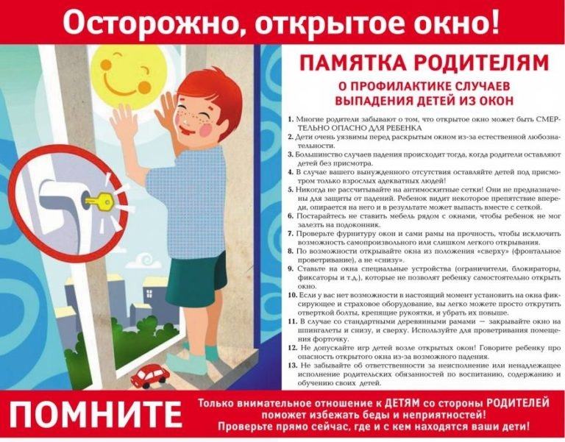
2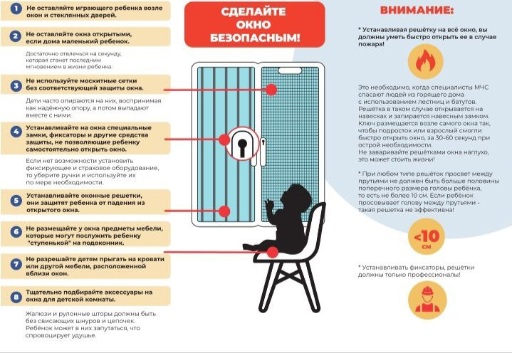
3
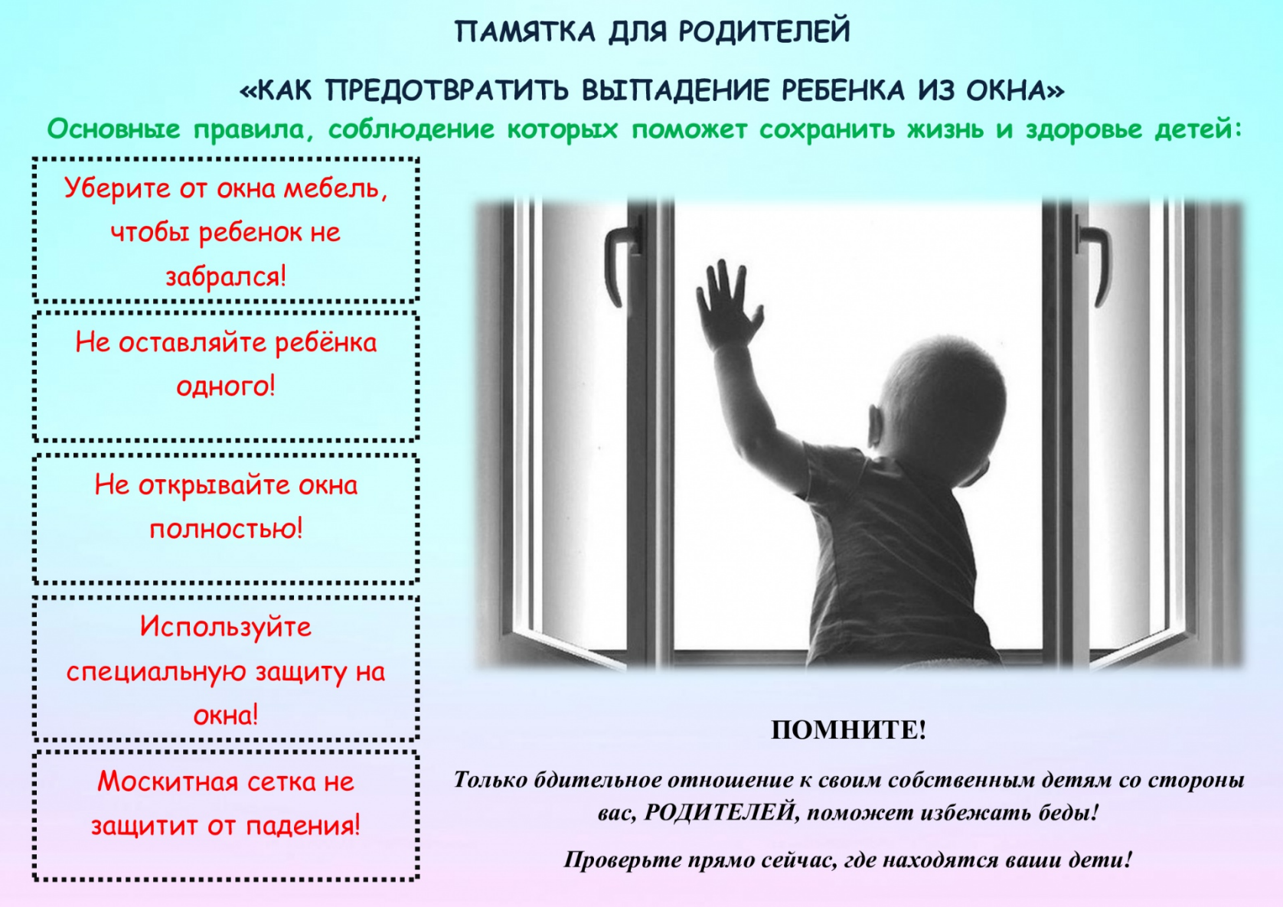
4
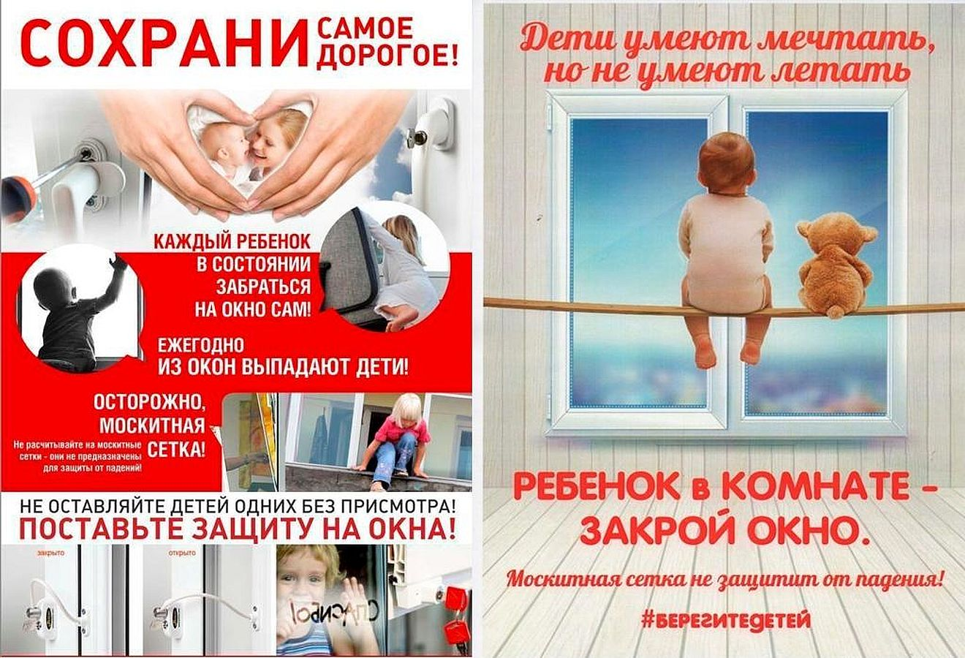
5
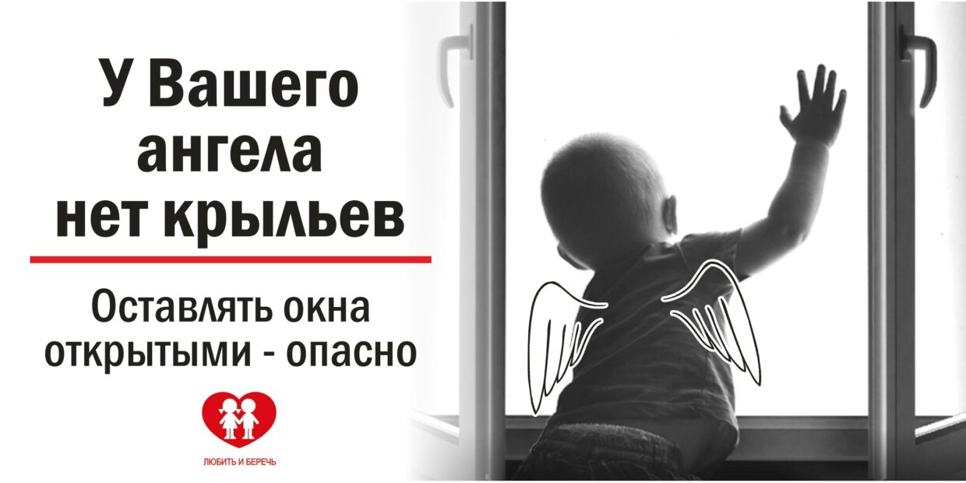
6
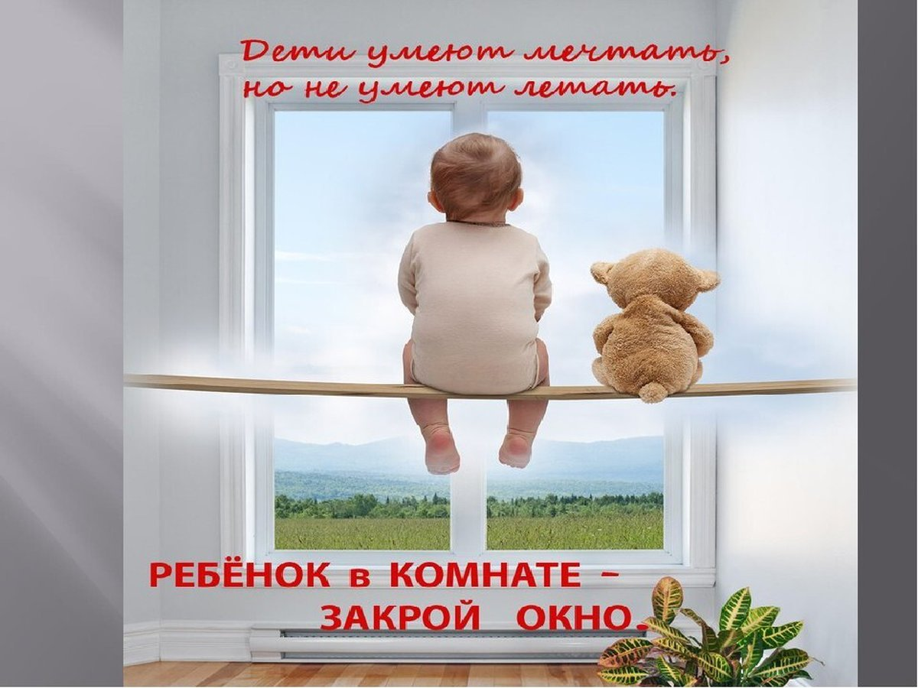
7
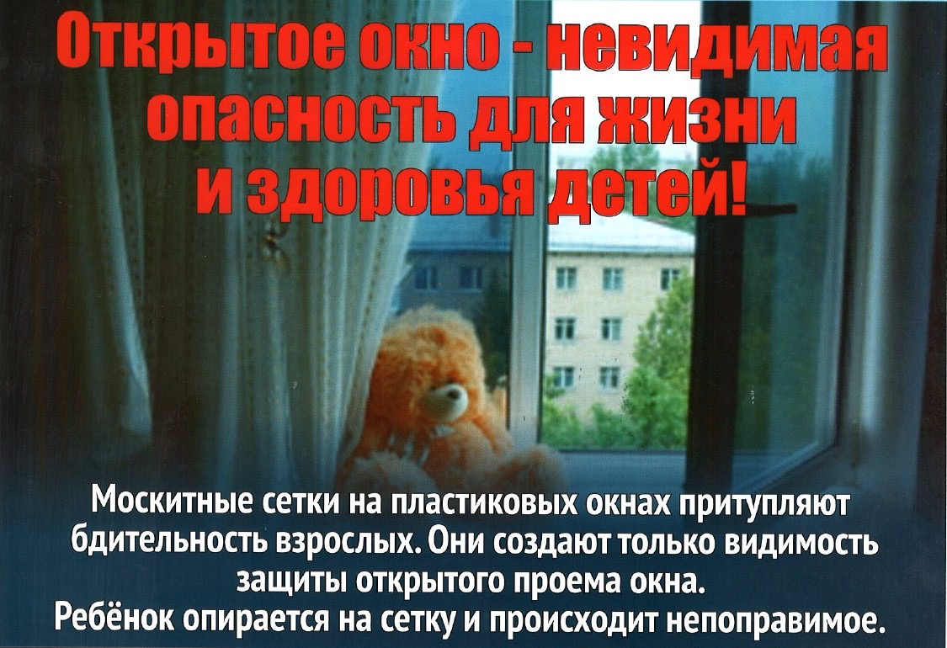
8


Уважаемые родители, помните простые правила, соблюдение которых поможет предотвратить трагедию:

1. Закрывайте окна и балконную дверь, когда ребенок остается в комнате один.
2. Не используйте москитные сетки без соответствующей защиты окна – дети любят опираться на них, воспринимая как надёжную опору, а потом выпадают вместе с ними наружу.
3. Не оставляйте малыша без присмотра, особенно играющего возле окон и стеклянных дверей.
4. Не ставьте мебель поблизости окон, чтобы ребёнок не взобрался на подоконник и не упал вниз.
5. Не следует позволять детям прыгать на кровати или другой мебели, расположенной вблизи окон.
6. Установите на окна специальные блокираторы, фиксаторы или оконные ручки-замки с ключом, препятствующие открытию окна ребёнком самостоятельно.
7. Давайте детям уроки безопасности.
8. Учите старших детей присматривать за младшими.
9. Тщательно подбирайте аксессуары на окна для детской комнаты.
10. Жалюзи и рулонные шторы должные быть без свисающих шнуров и цепочек. Ребёнок может в них запутаться и спровоцировать удушье.
11. При возможности посадите под окнами зелёные насаждения, которые смогут смягчить приземление в случае выпадения ребёнка из окна.

